温州大学计算机与人工智能学院
计算机系统基础 实验报告
课程名称： | 计算机系统基础
班 级： |  | 姓名： |  | 学号：
实验地点： |  | 日期：

实验名称： Linux汇编语言初步
实验目的：
能够掌握Linux汇编语言的基本语法、汇编语言编写和调试技巧。
实验内容：
(一)基础知识
1、Linix汇编语言简介
作为最基本的编程语言之一，汇编语言虽然应用的范围不算很广，但重要性 却勿庸置疑，因为它能够完成许多其它语言所无法完成的功能。就拿Linux内核来讲，虽然绝大部分代码是用C语言编写的，但仍然不可避免地在某些关键地方使用了汇编代码，其中主要是在Linux的启动部分。由于这部分代码与硬件的关系非常密切，即使是C语言也会有些力不从心，而汇编语言则能够很好扬长避短，最大限度地发挥硬件的性能。
汇编语言直接同计算机的底层软件甚至硬件进行交互，它具有如下一些优点：
● 能够直接访问与硬件相关的存储器或I/O端口；
● 能够不受编译器的限制，对生成的二进制代码进行完全的控制；
● 能够对关键代码进行更准确的控制，避免因线程共同访问或者硬件设备共享引起的死锁；
● 能够根据特定的应用对代码做最佳的优化，提高运行速度；
● 能够最大限度地发挥硬件的功能。
同时还应该认识到，汇编语言是一种层次非常低的语言，它仅仅高于直接手工编写二进制的机器指令码，因此不可避免地存在一些缺点：
● 编写的代码非常难懂，不好维护；
● 很容易产生bug，难于调试；
● 只能针对特定的体系结构和处理器进行优化；
● 开发效率很低，时间长且单调。
Linux下用汇编语言编写的代码具有两种不同的形式。第一种是完全的汇编代码，指的是整个程序全部用汇编语言编写。尽管是完全的汇编代码，Linux平台下的汇编工具也吸收了C语言的长处，使得程序员可以使用#include、#ifdef等预处理指令，并能够通过宏定义来简化代码。第二种是内嵌的汇编代码，指的 是可以嵌入到C语言程序中的汇编代码片段。虽然ANSI的C语言标准中没有关于内嵌汇编代码的相应规定，但各种实际使用的C编译器都做了这方面的扩充，这其中当然就包括Linux平台下的GCC。
2、Linux汇编语言基本语法
Linux是一个运行在保护模式下的32位操作系统，采用flat memory模式，目前最常用到的是ELF格式的二进制代码。一个ELF格式的可执行程序通常划分为如下几个部分：.text、.data和.bss，其中.text是只读的代码区，.data是可读可写的数据区，而.bss则是可读可写且没有初始化的数据区。代码区和数据区在ELF中统称为section，根据实际需要你可以使用其它标准的section，也可以添加自定义section，但一个ELF可执行程序至少应该有一个.text部分。下面给出我们的第一个汇编程序，用的是AT&T汇编语言格式。
- AT&T格式

#hello.s
.data #数据段声明
msg：.string "Hello, world!\n" # 要输出的字符串
len = . - msg #字串长度
.text #代码段声明
.global _start #指定入口函数

_start： #在屏幕上显示一个字符串
movl $len, %edx #参数三：字符串长度
movl $msg, %ecx #参数二：要显示的字符串
movl $1, %ebx #参数一：文件描述符(stdout)
movl $4, %eax #系统调用号(sys_write)
int $0x80 #调用内核功能
#退出程序
movl $0,%ebx #参数一：退出代码
movl $l,%eax #系统调用号(sys exit)
int $0x80 #调用内核功能
上述代码中，调用Linux内核提供的sys write来显示一个字符串，然后再调用sys_exit退出程序。在Linux内核源文件include/asm-i386/unistd.h中，可以找到所有系统调用的定义。
3.Linux汇编工具
Linux平台下的汇编工具虽然种类很多，但同DOS/Windows—样，最基本的仍然是汇编器、连接器和调试器。
1）汇编器
汇编器（assembler）的作用是将用汇编语言编写的源程序转换成二进制形式的目标代码。 Linux平台的标准汇编器是GAS，它是GCC所依赖的后台汇编工具，通常包含在binutils软件包中。GAS使用标准的AT&T汇编语法，可以用来汇编用AT&T格式编写的程序：
[root@local host ~] = as -o hello.o hello.s
Linux平台上另一个经常用到的汇编器是NASM，它提供了很好的宏指令功能，并能够支持相当多的目标代码格式，包括bin、a.out、coff、elf、rdf等。NASM采用的是人工编写的语法分析器，因而执行速度要比GAS快很多，但是是它使用的是Intel汇编语法。
2）链接器
由汇编器产生的目标代码是不能直接在计算机上运行的，它必须经过链接器的处理才能生成可执行代码。链接器通常用来将多个目标代码连接成一个可执行代码，这样可以先将整个程序分成几个模块来单独开发，然后才将它们组合（链接）成一个应用程序。Linux使用Id作为标准的链接程序，它同样也包含在binutils软件包中。汇编程序在成功通过GAS或NASM的编译并生成目标代码后，就可以使用Id将其链接成可执行程序了：
[root@local host ~] = ld -s -o hello hello.o
3）调试器
Linux下调试汇编代码既可以用GDB、DDD这类通用的调试器，也可以使用专门用来调试汇编代码的 ALD(Assembly Language Debugger)。
从调试的角度来看，使用GAS的好处是可以在生成的目标代码中包含符号表 (symbol table)，这样就可以使用GDB和DDD来进行源码级的调试了。要在生成的可执行程序中包含符号表，可以采用下面的方式进行编译和链接：
[root@local host ex08]as -gstabs -o hello.o hello.s
[root@local host ax08]ld -o hello hell.o
执行as命令时带上参数--gstabs可以告诉汇编器在生成的目标代码中加上符号表，同时需要注意的是，在用Id命令进行链接时不要加上-s参数，否则目标代码中的符号表在链接时将被删去。
在GDB和DDD中调试汇编代码和调试C语言代码是一样的，你可以通过设置断点来中断程序的运行，查看变量和寄存器的当前值，并可以对代码进行单步跟踪。
下图是在GDB中调试汇编代码时的情景。
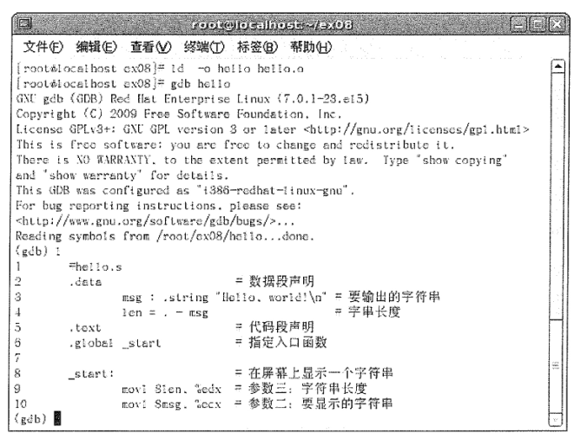
(二)编程题示例
用汇编语言完成5+8的计算，代码如下test.s。
#test.s
.text #代码段声明
.global start 指定入口函数

start: #在屏幕上显示一个字符串
movl $5, %esx #立即数5送入寄存器eax
movl $8,%ecx #立即数8送入寄存器ecx
addl %ecx, %eax #5+8的-+结果送入寄存器eax
#退出程序
movl $0, %ebx #参数一：退出代码
movl $1,%eax #系统调用号（sys exit）
int $0x80 #调用内核功能
汇编、链接、调试：
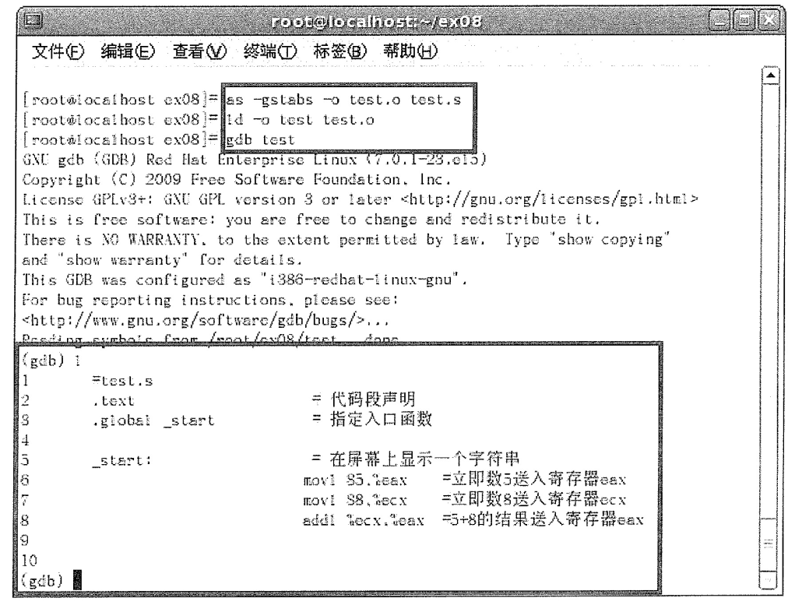
[ root@local host ex08]=as -gstabs -o test.o test.s
[root@local host ex08]=ld -o test test.o
[root@local host ex08]=gdb test
GNU gdb (GDB) Red blat Enterprise Linux (7 .0.1-28,el5)
Copyright (C) 2009 Free Software Foundation. Inc .
License GP[v8+4 GNU GPL. version 3 or later <http://gnu. org/licenses/gpl.htmi>
This is free soft ware: you are free to change and redistribute it.
There is NO WARRANTY. to the extent permitted by law. Тypе " show copying"
and " show warranty" for details.
This GDB was configured as " i386-redhat-linux-gnu"
For bug reporting instructions. please see:
<http://www. gnu .org/software/gdb/bugs/>...
(gdb) 1
1 =test.s
2 .text =代码段声明
3 .global_ start =指定入口函数
4
5 _start : =在屏幕上显示一个字符串
6 movl 85.%eax =立即数5送入寄存器eax
7 movl 88.%ecx =立即数8送入寄存器ecx
8 addl %ecx. %eax =5+8的结果送入寄存器eax
10
(gdb)

设置断点，查看寄存器内容：
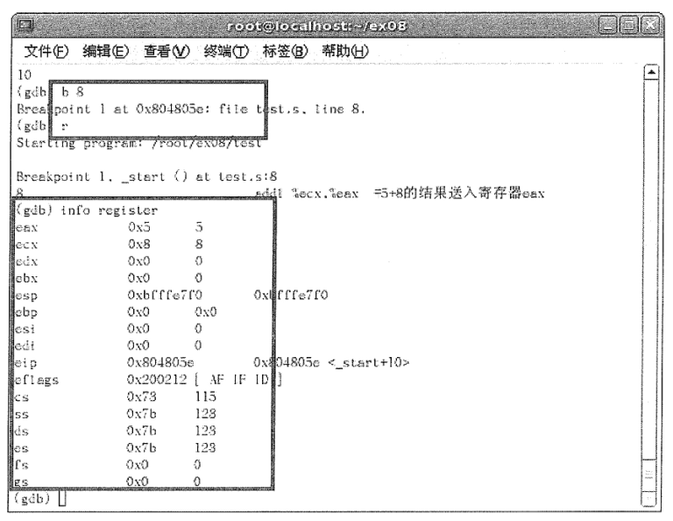
10
(gdb) b 8
Breakpoint 1 at 0x804805e: file test.s. line 8.
(gdb) r
Sterting progrmr /rool/ex08/test
Breakpoint 1._ start () at lest.s:8
8 add %ecx.%eax =5+8的结果送入寄存器eax .
(gdb) info register
eax 0x5 5
ecx 0x8 8
edx 0x0 0
ebx 0x0 0
esp 0xbfffe7f0 0xbfffe7f0
ebp 0x0 0
esi 0x0 0
edi 0x0 0
eip 0x804805e 0x804805e <_ start+10>
eflags 0x200212 [ AF IF ID]
cs 0x73 115
ss 0x78 123
ds 0x7b 123
es 0x7b 123
fs 0x0 0
gs 0x0 0
(gdb)

单步执行，查看寄存器结果：
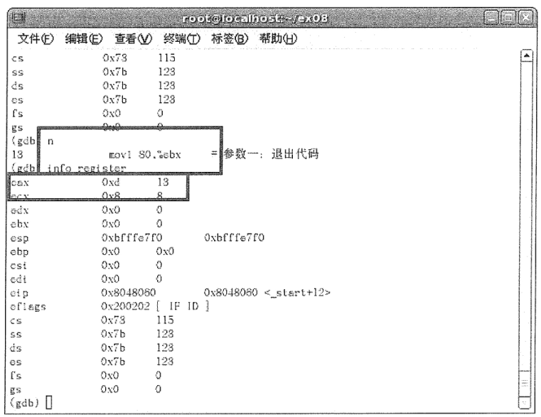
cs 0x73 115
ss 0x7b 123
ds 0x7b 123
es 0x7b 123
fs 0x0 0
gs 0x0 0
(gdb) n
13 movl $0,%ebx =参数一，退出代码
(gdb) info register
eax 0xd 13
ecx 0x8 8
edx 0x0 0
ebx 0x0 0
esp 0xbfffe7f0 0xbfffe7f0
ebp 0x0 0x0
esi 0x0 0
edi 0x0 0
eip 0x8048060 0x80-48060 <_ start+l2>
eflags 0x200202 [ IF ID ]
cs 0x73 115
ss 0x78 123
ds 0x7b 123
es 0x7b 123
fs 0x0 0
gs 0x0 0
(gdb)

实验步骤与结果:（截图）
1、用给定的hello.s和test.s练习linux汇编语言的汇编、链接、执行、调试过程。（截图给出代码、汇编与链接过程、在gdb上的调试与运行结果）
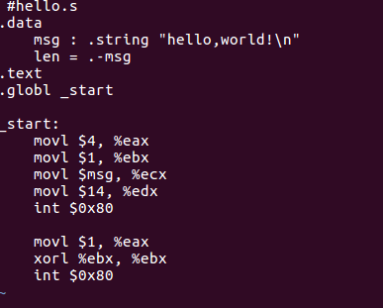
图1 hello.s源代码
图2 hello.s的汇编与链接
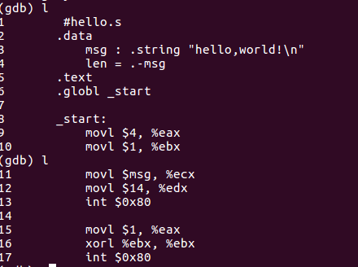
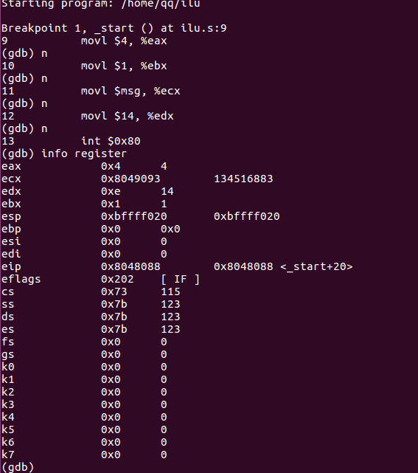

图3 hello.s调试运行结果
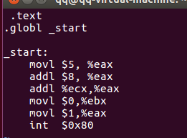

图4 test.s源代码
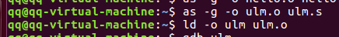
图5 test.s的汇编与链接
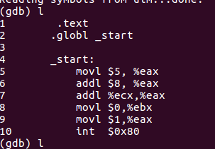
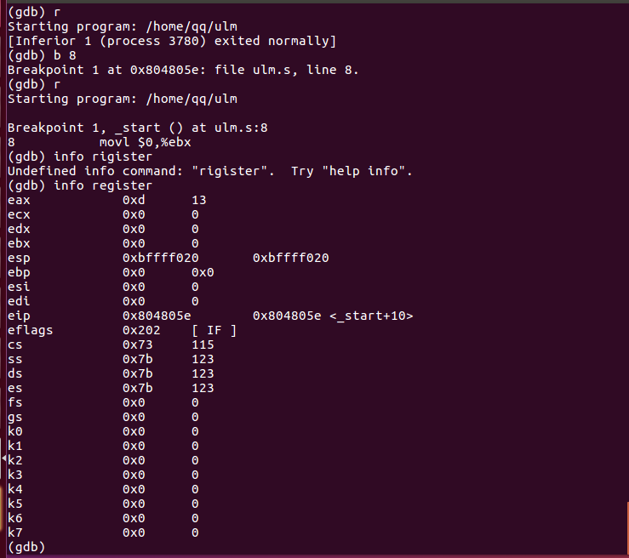
图6 test.s调试运行结果
2、采用eax, ebx, ecx, edx四个寄存器存放数据10, 20, 30, 40，编程完成10+20+30+40， 结果存放在eax，写出完整的可执行汇编程序代码，并采用gdb调试，查看寄存 器结果。（截图给出代码、在gdb上的调试与运行结果）
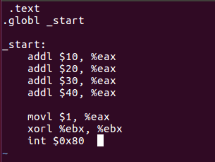
图7 add.s源代码
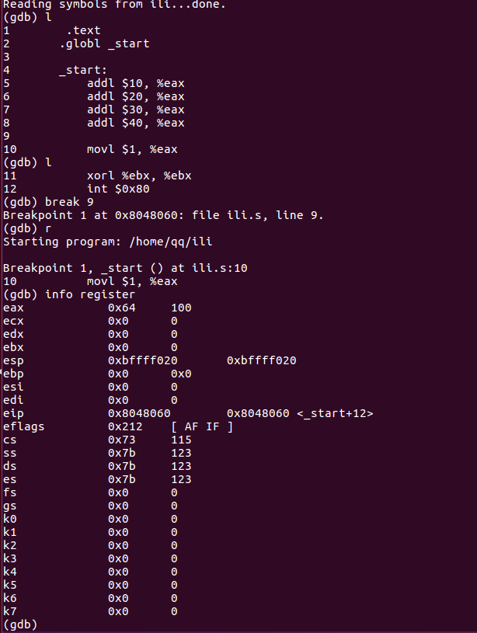
图8 add.s调试运行结果
思考题：
汇编语言在以下场合中有其特定的应用：
嵌入式系统开发：汇编语言常用于嵌入式系统开发，因为它可以对硬件进行直接控制和访问底层资源。在资源受限的嵌入式设备上，使用汇编语言编写的代码可以更高效地利用系统资源和处理器功能。
设备驱动程序开发：为了与硬件设备进行交互，驱动程序通常需要直接访问底层寄存器和设备寄存器。汇编语言可以提供对底层硬件的精确控制，因此在编写设备驱动程序时经常使用汇编语言。
性能优化：在对性能要求很高的应用中，使用汇编语言可以直接控制和优化代码，以充分利用底层硬件的特性。通过手动优化关键代码部分，可以实现更高效的算法和指令级优化，从而提高程序的执行速度和效率。
逆向工程：汇编语言对于逆向工程师来说非常重要。当分析和理解已编译的二进制文件时，汇编语言可以帮助逆向工程师还原出原始的代码结构和逻辑。
教学和学术研究：汇编语言常用于教学和学术研究领域，特别是在计算机体系结构、操作系统和编译器等课程中。通过编写汇编代码，学生和研究人员可以更深入地理解计算机底层原理和系统工作原理。

实验心得与体会：
理解底层原理：编写汇编代码需要对计算机底层原理有深入的理解。通过编写汇编代码，我可以更加直观地了解计算机是如何执行指令、处理数据以及与硬件交互的。

评定成绩：

